ICS

备案号：
中华人民共和国建筑工程行业标准
JG
JG ××××—××××
建筑幕墙用铝蜂窝复合板
Aluminium honeycomb composite panel for curtain wall

（征求意见稿）
（本稿完成日期：2007.12）
××××-××-××发布
××××-××-××实施
中华人民共和国建设部 发布

前 言
铝蜂窝复合铝板，由于具有优良的物理力学特性，被作为一种重要的幕墙材料广泛应用于建筑幕墙领域。鉴于国内外尚无相关产品，为保障建筑工程质量和安全，促进国内外贸易，在参考了产品本身特性的基础上，结合幕墙工程对铝蜂窝复合铝板的特殊要求，特制订本标准。
本标准由建设部建筑制品与构配件产品标准化技术委员会提出并归口。
本部分负责起草单位：
本部分参加起草单位：
本部分主要起草人：
本标准为首次发布。
本部分委托负责解释。

建筑幕墙用铝蜂窝复合板
  - 范围
本标准规定了建筑幕墙用铝蜂窝复合铝板（以下简称幕墙铝蜂窝板或幕墙板）的术语和定义、代号和标记、材料、要求、试验方法、检验规则、包装、标志、运输和贮存等内容。
本标准适用于以铝蜂窝为芯材、两面复合铝板、用作建筑幕墙材料的铝蜂窝复合板，其它用途的铝蜂窝复合板也可参照本标准。
  - 规范性引用文件
下列文件中的条款通过本标准的引用而成为本标准的条款。凡是注日期的引用文件，其随后所有的修改单（不包括勘误的内容）或修订版均不适用于本标准，然而，鼓励根据本标准达成协议的各方研究是否可使用这些文件的最新版本。凡是不注日期的引用文件，其最新版本适用于本标准。
GB 178-1977(1989) 水泥强度试验用标准砂
GB/T 191 包装储运图示标志（GB/T 191-2000，EQV ISO 780:1997）
GB/T 1452－2005 夹层结构平拉强度试验方法 (MOD ASTM C 297-94（1999）)
GB/T 1453－2005 夹层结构或芯子平压性能试验方法 (MOD ASTM C 365-00)
GB/T 1455－2005 夹层结构或芯子剪切性能试验方法 (MOD ASTM C 393-00)
GB/T 1456－2005 夹层结构弯曲性能试验方法 (MOD ASTM C 273-00)
GB/T 1457－2005 夹层结构滚筒剥离强度试验方法 (MOD ASTM D 1781-98)
GB/T 1720-1979(1989) 漆膜附着力测定法
GB/T 1732－1993 漆膜耐冲击性测定法（NEQ ГOCT 4765-73）
GB/T 1740－1979（1989） 漆膜耐湿热测定法
GB/T 1766－1995 色漆和清漆 涂层老化的评级方法（NEQ ISO 4628－1:1980）
GB/T 1771-1991 色漆和清漆 耐中性盐雾性能的测定（EQV ISO 7253:1984）
GB/T 3880.2-2006 一般工业用铝及铝合金板、带材 第2部分:力学性能
GB/T 4957－2003 非磁性金属基体上非导电覆盖层厚度测量 涡流方法（IDT ISO 2360:1982）
GB/T 6388 运输包装收发货标志(GB/T 6388－1986)
GB/T 6739-2006 涂膜硬度铅笔测定法（IDT ISO 15184:1998）
GB/T 9286－1998 色漆和清漆 漆膜的划格试验（EQV ISO 2409:1992）
GB/T 9754－1988 色漆和清漆 不含金属颜料的色漆漆膜之20、60和80镜面光泽的测定（EQV ISO 2813:1978）
GB/T 9780－2005 建筑涂料涂层耐沾污性试验方法
GB/T 11942－1989 彩色建筑材料色度测量方法
GB/T 16259－1996 彩色建筑材料人工气候加速颜色老化试验方法
  - 术语和定义
下列术语和定义适用于本标准。

铝蜂窝复合板 aluminium honeycomb composite panel
以铝蜂窝为芯材，两面复合铝板的三层复合板材，并在装饰面上施加装饰性和保护性的涂层或膜。

建筑幕墙用铝蜂窝复合板aluminium honeycomb composite panel for curtain wall
用作建筑幕墙材料的铝蜂窝复合板。

波纹 wave
产品装饰面上非装饰性的波浪形的纹路或凹凸。

疵点 spot
产品装饰面层非损伤性的局部缺陷。

鼓泡 bubble
产品铝板或装饰面层的局部凸起。

脱胶 delamination
铝板和芯材之间粘结失效。
  - 代号和标记
    - 代号
氟碳树脂涂层装饰面，代号为FC；
    - 标记
      - 铝蜂窝芯规格的标记
按边长、壁厚的顺序进行标记。
      - 产品的标记
按产品名称、表面装饰层材质、铝板厚度、规格尺寸、蜂窝芯规格、标准号的顺序进行标记。
      - 标记示例
表面为氟碳树脂涂层、面板铝材厚度为1.0mm、背板铝材厚度为0.8mm、规格为2440mm×1220mm×15mm、蜂窝芯规格为6mm×0.07mm的幕墙板，其标记为：
幕墙铝蜂窝板 FC 1.0/0.8－2440×1220×15－6×0.07 JG××××-200×
  - 材料
    - 铝材
幕墙板应采用材质性能应符合GB/T 3880.2的要求的3×××系列、5×××系列或耐腐蚀性及力学性能相同或更好的其它系列铝合金。
为保证产品的质量，通常铝材应经过清洗和/或化学预处理。
    - 涂层
幕墙板涂层材质宜采用耐候性能优异的氟碳树脂，也可采用其它性能相当或更优异的材质。
1：目前最广泛采用的是耐候性优异的聚偏二氟乙烯氟碳树脂（PVDF），但纯PVDF树脂不宜在铝材上直接涂装，而要适当加入一些其它材料，以改变其涂装性能，即构成通常所称的70%氟碳树脂。
2：70％氟碳树脂，是指生产幕墙板用油漆的各种原材料中，PVDF占树脂原料的70％。由于油漆中还有颜料等成分，因此幕墙板总涂层中PVDF的最终含量大约为25％～45％。
    - 蜂窝芯
蜂窝芯通常为六边形结构，边长不宜大于10mm。对于边长不大于6mm的壁厚不宜小于0.05mm，边长6mm～10mm的壁厚不宜小于0.07mm。
    - 胶粘剂
所采用胶粘剂不应对铝材产生腐蚀且具有一定的韧性。
  - 要求
    - 外观质量
幕墙板外观应整洁，非装饰面无影响产品使用的损伤，切边平直整齐无毛刺，折边无明显裂纹，产品无脱胶。此外，装饰面外观质量还应符合表1的要求。
- 外观质量
缺陷名称ª |  | 技术要求
印痕 |  | 不允许
漏涂 |  | 不允许
波纹 |  | 不允许
鼓泡 |  | 不允许
疵点 | 最大尺寸，mm | ≤3
疵点 | 数量，个/m² | ≤3
擦伤和/或划伤 | 划伤深度 | 不大于表面处理厚度
擦伤和/或划伤 | 划伤总长度，mm | ≤100
擦伤和/或划伤 | 擦伤总面积，mm² | ≤300
擦伤和/或划伤 | 划伤、擦伤总处数 | ≤4
色差^{b} |  | 不明显  仲裁时：素色漆ΔE≤2，金属漆ΔE≤1
ª 对于表中未涉及到的表面缺陷，本着不影响需方使用要求为原则由供需双方商定。
^{b} 装饰性的花纹和色彩除外。
    - 尺寸允许偏差
      - 常规规格尺寸
幕墙板的常规规格尺寸如下，其它规格尺寸也可由供需双方商定。
长度：2000、2440、3000、3200等，单位为mm。
宽度：1220、1250、1500等，单位为mm。
厚度：10、15、20、25等，单位为mm。
      - 异型板的规格尺寸
异型板的规格尺寸可由供需双方商定。
      - 允许偏差
常规规格幕墙板的尺寸允许偏差应符合表2的要求。
- 尺寸允许偏差
项目 |  | 技术要求
边长L，mm | L≤2m时 | ±2
边长L，mm | L＞2m时 | ±5
厚度，mm |  | ±0.25
对角线差，mm |  | ≤3
边直度，mm/m |  | ≤2
翘曲度，mm/m |  | ≤2
幕墙板的尺寸允许偏差也可由供需双方商定。
异型板的尺寸允许偏差由供需双方商定。
    - 铝板厚度及涂层厚度
幕墙板所用的铝板厚度及涂层厚度应符合表3的要求。
- 铝板厚度及涂层厚度
项目 |  |  |  | 技术要求
铝板厚度，mm | 平均值 |  |  | 面板≥1.0  背板≥0.7
铝板厚度，mm | 最小值 |  |  | 面板≥0.9  背板≥0.6
装饰面涂层厚度，μm | 二涂 | 滚涂 | 平均值 | ≥25
装饰面涂层厚度，μm | 二涂 | 滚涂 | 最小值 | ≥23
装饰面涂层厚度，μm | 二涂 | 喷涂 | 平均值 | ≥30
装饰面涂层厚度，μm | 二涂 | 喷涂 | 最小值 | ≥25
装饰面涂层厚度，μm | 三涂 | 滚涂 | 平均值 | ≥32
装饰面涂层厚度，μm | 三涂 | 滚涂 | 最小值 | ≥30
装饰面涂层厚度，μm | 三涂 | 喷涂 | 平均值 | ≥40
装饰面涂层厚度，μm | 三涂 | 喷涂 | 最小值 | ≥35
    - 性能
幕墙板的性能应符合表4的要求。
除非有特殊说明，以下所称的涂层均指产品装饰表面层。
- 幕墙板性能
项目ª |  | 技术要求
表面硬度 |  | ≥HB
涂层光泽度偏差^{b} |  | ≤10
涂层柔韧性，T |  | ≤2
涂层附着力，级 |  | 0
涂层耐磨耗性，L/μm |  | ≥5
涂层耐盐酸性 |  | 无变化
涂层耐油性 |  | 无变化
涂层耐碱性 |  | 无鼓泡、凸起、粉化等异常，色差ΔE≤2
涂层耐硝酸性 |  | 无鼓泡、凸起、粉化等异常，色差ΔE≤5
涂层耐溶剂性 |  | 不露底
涂层耐沾污性，% |  | ≤5
耐盐雾性（4000h） |  | 无脱胶，涂层腐蚀等级不次于1级
耐人工候老化  （4000h） | 色差ΔE | ≤4.0
耐人工候老化  （4000h） | 失光等级，级 | 不次于2
耐人工候老化  （4000h） | 其它涂层老化性能，级 | 0
耐人工候老化  （4000h） | 外观 | 无脱胶
抗柔性冲击 |  | 无破坏及永久变形
耐热水性 |  | 无异常
剥离强度，N•mm/mm | 平均值 | ≥100
剥离强度，N•mm/mm | 最小值 | ≥80
耐温差性 | 剥离强度平均值下降率，％ | ≤10
耐温差性 | 涂层附着力，级 | 0
耐温差性 | 外观 | 无变化
平面拉伸粘结强度，MPa | 平均值 | ≥1.0
平面拉伸粘结强度，MPa | 最小值 | ≥0.6
平面压缩强度，MPa |  | ≥1.0
平面压缩弹性模量，MPa |  | ≥30
平面剪切强度，MPa |  | ≥0.6
平面剪切弹性模量，MPa |  | ≥4.0
弯曲刚度，N·mm² |  | ≥1.0×10⁸
剪切刚度，N |  | ≥2.0×10⁴
ª 对打孔的板，其力学性能由供需双方商定。
^{b} 表面光泽度值由供需双方商定。
  - 试验方法
    - 试验环境
试验前，试样应在温度23℃±2℃、相对湿度60%±15%的条件下放置24h。除特殊规定外，试验也应在该条件下进行。
    - 试件的制备
制备试件时应考虑到产品性能在纵、横方向上要求具有一致性。试件的制取位置应在距产品边部50mm以里的区域内，试件的尺寸及数量见表5。
- 试件尺寸及数量
项目 | 尺寸，mm |  | 数量，块
项目 | 纵向 | 横向 | 数量，块
外观质量 | 整张板 |  | 3
尺寸允许偏差 | 整张板 |  | 3
铝板厚度 | 100×100 |  | 3
涂层厚度 | 500×500 |  | 3
表面硬度 | 50×75 |  | 3
涂层光泽度偏差 | 500×500 |  | 3
涂层柔韧性 | 25 | 200 | 3
涂层柔韧性 | 200 | 25 | 3
涂层附着力 | 50×75 |  | 3
涂层耐磨耗性 | 100×200 |  | 3
涂层耐盐酸性 | 100×100 |  | 3
涂层耐油性 | 100×100 |  | 3
涂层耐碱性 | 100×100 |  | 3
涂层耐硝酸性 | 100×100 |  | 3
涂层耐溶剂性 | 100×430 |  | 2
涂层耐沾污性 | 100×200 |  | 3
耐盐雾性 | 100×100 |  | 3
抗柔性冲击 | 1000×1000 |  | 3
耐热水性 | 200×200 |  | 3
耐人工候老化 | 100×100 |  | 3
剥离强度 | 100 | 350 | 12
剥离强度 | 350 | 100 | 12
耐温差性 | 350×350 |  | 6
平面拉伸粘结强度 | 60×60 |  | 6
平面压缩强度 | 60×60 |  | 6
平面压缩弹性模量 | 60×60 |  | 6
平面剪切强度 | 12h×60×h |  | 6
平面剪切弹性模量 | 12h×60×h |  | 6
弯曲刚度 | 100×800 |  | 6
剪切刚度 | 100×800 |  | 6
h为样品厚度。
    - 外观质量
应在非阳光直射的自然光条件下进行试验。将板按同一生产方向并排侧立拼成一面，板与水平面夹角为70°±10°，距拼成的板面中心3m处目测。
对目测到的各种缺陷，使用最小分度值为1mm的直尺测量其最大尺寸。抽取和摆放试样者不参与目测试验。
以敲击试件声响来判定试件有无脱胶。
对色差进行仲裁检验时按照GB/T 11942－1989的规定进行。
    - 尺寸允许偏差
      - 边长
长度在板宽的两边，宽度在板长的两边用最小分度值为1mm的钢卷尺测量。以长度（宽度）的全部测量值与标称值之间的极限值误差作为试验结果。
      - 厚度
用最小分度值为0.01mm的厚度测量器具，测量从板边向内至少20mm处的厚度，这些测量点至少应包括四角部位和四边中点部位在内的多处的厚度。以全部厚度的测量值与标称值之间的极限值误差作为试验结果。
      - 对角线差
用最小分度值为1mm的钢卷尺测量并计算同一张板上两对角线长度之差值。以全部试件测得的差值中的最大值作为试验结果。
      - 边直度
将板平放于水平台上，用1000mm长的钢直尺的侧边与板边相靠，再用最小厚度为0.01mm的一套塞尺测量板的边沿与钢直尺的侧边之间的最大间隙。以全部试件各边测量值中的最大值作为试验结果。
      - 翘曲度
将板凹面向上平放于水平台上，将1000mm长的钢平尺放在板面上，再用一最小分度值不大于0.5mm的测量尺测量钢平尺与板之间的最大缝隙高度。以全部试件测量值中的最大值作为试验结果。
    - 铝板厚度
将从试样上取下的铝板作为试件。用最小分度值为0.001mm的厚度测量器具测量铝板的厚度（指除去涂层等厚度的铝板净厚度）。测量应在足够多的地方进行，但在每块试件上至少要测量四角和中心5个位置。以全部试件测量值的最小值和算术平均值作为试验结果。
    - 涂层厚度
涂层厚度是指涂层的总厚度，按照GB/T 4957的规定在试件上足够多的地方进行试验，但在每块试件上至少要测量四角和中心5个位置。以全部试件测量值的平均值和最小值作为试验结果。
    - 性能
      - 表面硬度
按照GB/T 6739的规定进行，判定条件为表面无犁沟和划伤。取全部试件测量值中的最小值作为试验结果。
      - 涂层光泽度偏差
按照GB/T 9754进行试验，试验应在足够多的地方进行，但在每块试件上至少要测量四角和中心5个位置。试验中应保持试件生产方向的一致性。以全部试件试验值中的极大值与极小值之差值作为试验结果。
      - 涂层柔韧性
        - 方法概述
涂层柔韧性是指把涂层铝板的涂层面朝外绕自身紧贴裹卷进行180°弯曲，测定涂层无开裂或脱落等破坏现象时的最小裹卷次数。
        - 试验方法
将从试样上取下的涂层铝板作为试件，一端留出13mm～20mm的距离便于夹持，使试件涂层面朝外绕自身紧贴裹卷进行180°弯曲。首先弯曲超过90°，再用带有光滑钳口套的台钳夹紧成180°,中间不留空隙，称为0T。检查涂层（可用5～10倍的低倍放大镜）有无开裂或脱落，如有，再继续紧贴试件前次所裹卷部分再裹卷弯曲180°，中间不留空隙，称为1T，重复0T的步骤检查涂层。如此进行2T、3T……，直到涂层首次不产生开裂或脱落为止。T弯过程如图1所示。取全部试件中T值最大者为试验结果。
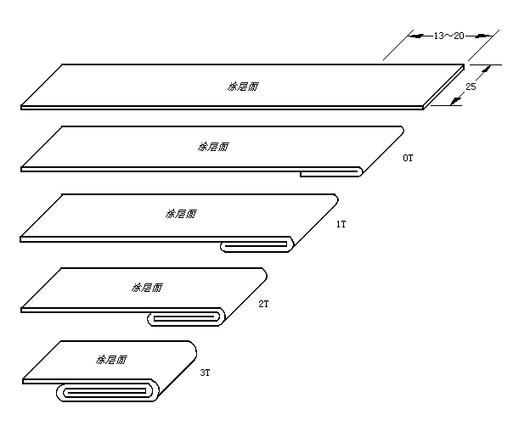
- T弯过程示意图
      - 涂层附着力
按GB/T 9286的规定进行试验。以全部试件试验值中的最小值作为试验结果。
      - 涂层耐磨耗性
        - 方法概述
耐磨耗性能是指用落砂冲刷磨损涂层的方法试验涂层的耐磨耗性能。采用符合GB 178-1977(1989)标准要求的试验用砂，通过导管从规定的高度落到试件涂层上冲刷涂层，直至磨穿涂层并露出规定大小尺寸的铝材为止。以磨掉单位涂层厚度所用砂量作为该涂层的耐磨耗性。
        - 仪器要求
仪器结构示意图如图2所示。导管内径19mm，长914mm，竖直放稳。试件与导管成45°角，管口到试件表面的最近点距离为25mm。落砂流量为7L/min±0.5L/min。
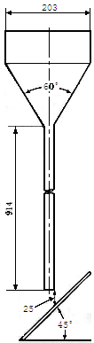
- 耐磨耗性仪器示意图
        - 试验方法
在每个试件表面划出3个直径25mm的圆形区域作为待试验部位，按照GB/T 4957在每个区域内多次（至少3次）测量涂层厚度并求出算术平均值作为该区域的涂层厚度。
将试件安放到耐磨耗试验机上，使其中一个圆形区域的中心正好位于导管的正下方。在漏斗中不断加入试验用砂，通过导管中的落砂连续冲刷试件表面涂层，直至磨到露出直径为4mm圆点的铝材为止，并计算总的用砂量。依次冲刷其余圆形区域。注意试件上的各圆形区域应适当分开，以保证试验过程中对各区域的试验值不会产生相互影响。
        - 计算
按（1）式计算每个圆形区域的耐磨耗性：
A＝$\frac{V}{T}$………………………………………………（1）
式中：
A──耐磨耗性，单位为升每微米（L/μm）；
V──总的用砂量，单位为升（L）；
T──圆形区域内的涂层厚度，单位为微米（μm）。
取全部耐磨耗性试验值的平均值作为试验结果。
      - 涂层耐盐酸性、耐油性
将内径不小于50mm的玻璃管的一端置于试件涂层表面，用不被所用化学试剂侵蚀且不腐蚀试件的密封材料将该端与涂层表面之间密封固定好，把化学试剂倒入管内，使试剂液面高度为20mm±5mm。盖住管上端，使化学试剂不受挥发和空气的影响。静置到规定的时间后取下试件并用水冲去表面的化学试剂，目测试验处涂层有无变色、凸起、起泡、粉化等异常的外观变化。
化学试剂分别采用体积分数为5％的盐酸、20＃机油，静置时间24h。以全部试件中外观异常变化最严重者作为试验结果。
      - 涂层耐碱性
按7.7.6的试验方法，化学试剂采用质量分数为5％的氢氧化钠，静置24h后，目测涂层有无凸起、起泡、粉化等异常的外观变化。对轻微变色，按GB/T 11942的规定测量在同一位置和角度条件下试件经耐碱试验前后的色差值。以全部试件中外观异常变化最严重者作为试验结果，其中色差试验结果取全部试件所测得的色差值中的最大值。
      - 涂层耐硝酸性
在200mL的广口瓶中装入100mL的分析纯硝酸，将试件的涂层面向下扣在广口甁的瓶口上30min，取下试件在流水中冲洗1min，用纱布吸干表面的水份放置24h，目测涂层有无凸起、起泡、粉化等异常的外观变化变化。对轻微变色，按GB/T 11942的规定测量在同一位置和角度条件下试件经耐硝酸试验前后的色差值。以全部试件中外观异常变化最严重者作为试验结果，其中色差试验结果取全部试件所测得的色差值中的最大值。
      - 涂层耐溶剂性
用一柔性擦头裹4层医用纱布，吸饱丁酮溶剂后在试件涂层表面同一地方以1000g±10g的压力来回擦拭200次，目测擦拭处有无露底（即显露内层涂层或铝材）现象。擦拭行程100mm，频率为100次/min，擦头与试件的接触面积为2cm²，擦拭过程中应使纱布保持丁酮浸润。以全部试件中耐溶剂性最差者作为试验结果。
      - 涂层耐沾污性
按照GB/T 9780的规定进行。取全部试件测试值的算术平均值作为试验结果。
      - 耐盐雾性
按GB/T 1771的规定进行4000h的盐雾试验。按GB/T 1740的评级方法进行评级，以全部试件中性能最差者作为试验结果。
      - 耐人工候老化
老化时间为4000h，累积总辐射能不小于8000MJ/m²。黑板温度为55℃±3℃，相对湿度为65％±5％。其余按GB/T 16259的规定进行。
试验后试件不得有开胶现象。按GB/T 11942、 GB/T 9754和GB/T 1766测量试件相同位置相同方向涂层老化前后的色差、失光等级以及其它老化性能。色差和失光等级以全部试件试验值的算术平均值作为试验结果，其它老化性能以全部试件中的最差者为试验结果。
      - 抗柔性冲击性
        - 方法概述
试件竖直安装在有足够刚性的试验框架上，四边简支固定。用一定质量的软性冲击物以一定落差摆动冲击试件的中心。通过目测观察和听取敲击试件声响来判定冲击后试件有无永久变形及脱胶、脱落等破坏。
        - 试验装置
试验装置如图3和图4所示。
  - 试验框架应有足够刚性，在冲击过程中不应产生明显变形。
  - 试样安装后应处于垂直状态。
  - 冲击物的冲击方向应垂直于样品表面。
  - 冲击中心点为试样的中心，冲击物的冲击几何中心应尽量与冲击中心点重合，其偏离冲击中心点的距离不超过50mm。
  - 冲击物在自由悬挂状态时，轮胎外缘与试件表面的距离介于5mm～15mm。
  - 冲击物由两个轮胎和配重块组成，重（50±0.1）公斤，轮胎内压力为0.35±0.02MPa。
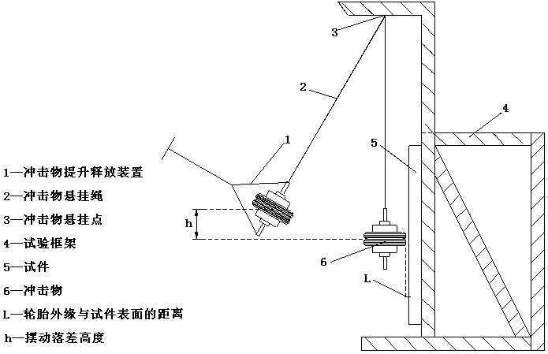
- 冲击试验示意图
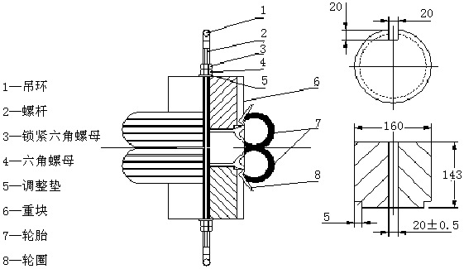
- 冲击物结构示意图
        - 试验过程。
  - 目测观察和听取敲击试样的声音，记录试样在试验前的状况。
  - 将试样正面作为受冲击面安装到试验框架上，四边简支固定。
  - 将冲击物抬升到700mm的落差高度，释放冲击物，使其自由摆动下落冲击试样，并避免冲击物反复冲击样品。
  - 取下试件，再次目测观察和听取敲击试件的声音，判定经过冲击试验后试件有无永久变形及脱胶、脱落等破坏。
      - 耐热水性
将试件浸没在98℃±2℃蒸馏水中恒温2h，应避免试验过程中试件相互窜动。然后让试件在该蒸馏水中自然冷却到室温，取出试件擦干，目测试件有无鼓泡、脱胶、剥落、开裂及涂层变色等外观上的异常变化；按照7.5.6进行附着力的试验。以全部试件中性能最差的试验值作为试验结果。
      - 剥离强度
如图5所示，用游标卡尺测量试件的宽度，试验机以25mm/min的速度进行拉伸，滚筒向上旋转爬升，铝材被剥离开并缠绕在滚筒上，直至试件剥开至少155mm，同时记录剥离载荷－拉伸距离曲线。使试验机返回直到滚筒回到剥离前的初始位置，重复试验机拉伸动作并运动同样的距离，同时记录拉伸载荷－拉伸距离曲线。根据所记录的曲线计算试件剥开25mm～150mm范围内对应的平均剥离载荷、最小剥离载荷和平均拉伸载荷。其余按GB/T 1457的规定进行。
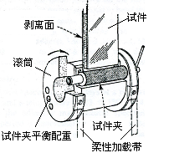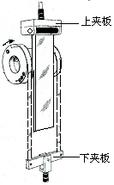
- 剥离强度示意图
剥离强度的计算按（2）、（3）式进行：
$\overline{T}＝\frac{\left(r_{0}−r_{i}\right)\left(F_{p}−F_{0}\right)}{b}$…………………………………………（2）
$T_{\text{min}}＝\frac{\left(r_{0}−r_{i}\right)\left(F_{\text{min}}−F_{0}\right)}{b}$………………………………………（3）
式中：
$\overline{T}$——平均剥离强度，单位为牛顿·毫米每毫米（N·mm/mm）；
$T_{\text{min}}$——最小剥离强度，单位为牛顿·毫米每毫米（N·mm/mm）；
r₀——滚筒凸缘半径加上加载带厚度的一半，单位为毫米（mm）；
r_{i}——滚筒中间段半径加上被剥离层厚度的一半，单位为毫米（mm）；
F₀——平均拉伸载荷，单位为牛顿（N）；
F_{p}——平均剥离载荷，单位为牛顿（N）；
F_{min}——最小剥离载荷，单位为牛顿（N）；
b——试件宽度，单位为毫米（mm）。
在铝板厚度较薄的一面进行剥离强度的测量。以6个试件为一组，分别测量纵向、横向各组试件中每个试件的平均剥离强度和最小剥离强度。分别以各组试件的平均剥离强度的算术平均值和最小剥离强度中的最小值作为该组的试验结果。
      - 耐温差性
将试件在－40℃±2℃下恒温至少2h，取出立即放入80℃±2℃下恒温至少2h，此为一个循环，共进行50次循环。目测试件有无鼓泡、剥落、开胶、涂层开裂等外观上的异常变化；按照7.5. 6进行附着力的试验；按照7.5.17分别测量并计算耐温差试验前后剥离强度平均值的下降率。
      - 平面拉伸粘结强度
将试样用高强度胶粘在刚性加载块上制成试件，如图6所示，测量试样的受拉面尺寸，以1mm/min的速度进行平面拉伸直至试样破坏，记录最大载荷。其余按GB/T 1452的规定进行。
按（4）式计算平面拉伸粘结强度。
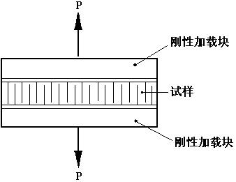
- 平面拉伸粘结强度示意图
$σ＝\frac{P_{\text{max}}}{a×b}$…………………………………………………（4）
式中：
$σ$––––平面拉伸粘结强度，单位为兆帕（MPa）；
$P_{\text{max}}$––––最大拉伸载荷，单位为牛顿（N）；
$a$––––受拉面宽度，单位为毫米（mm）；
$b$––––受拉面宽度，单位为毫米（mm）。
以5个试件平面拉伸粘结强度的平均值和最小值作为检验结果。
      - 平面压缩强度、平面压缩弹性模量
如图7所示，测量试件的受压面尺寸，以0.5mm/min的速度施加平面压缩载荷直至试件芯材完全失稳，记录试件的载荷––压缩变形曲线。其余按GB/T 1453的规定进行。
按（5）和（6）式计算平面压缩强度和平面压缩弹性模量。
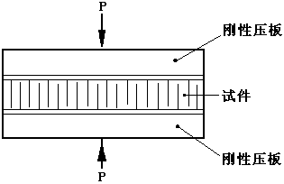
- 平面压缩强度、平面压缩弹性模量示意图
$σ＝\frac{P_{\text{max}}}{a×b}$…………………………………………………（5）
$E＝\frac{ΔP×h}{a×b×Δh}$…………………………………………（6）
式中：
$σ$––––平面压缩粘结强度，单位为兆帕（MPa）；
$P_{\text{max}}$––––最大压缩载荷，单位为牛顿（N）；
$a$––––受压面宽度，单位为毫米（mm）；
$b$––––受压面宽度，单位为毫米（mm）；
$E$ ––––平面压缩弹性模量，单位为兆帕（MPa）；
$ΔP$––––载荷––压缩变形曲线上弹性段的载荷增量，单位为牛顿（N）；
$Δh$––––载荷─压缩变形曲线上与ΔP对应的压缩变形增量，单位为毫米（mm）。
$h$––––蜂窝芯高度，用试件厚度减去上下铝板的厚度得到，单位为毫米（mm）。
以5个试件的平面压缩强度和平面压缩弹性模量的平均值作为检验结果。
      - 平面剪切强度、平面剪切弹性模量
将试样用高强度胶粘在刚性加载块上制成试件，如图8所示，测量受剪面尺寸，以1mm/min的速度施加剪切载荷直至试样芯材完全失稳，记录试样的载荷––变形曲线。其余按GB/T 1455的规定进行。
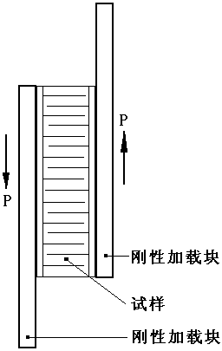
- 平面剪切强度、平面剪切弹性模量
按（7）和（8）式计算平面剪切强度和平面剪切弹性模量。
$τ＝\frac{P_{\text{max}}}{a×b}$…………………………………………………（7）
$E=\frac{ΔP×h}{a×b×Δh}$…………………………………………（8）
式中：
$τ$––––平面剪切强度，单位为兆帕（MPa）；
E––––平面剪切弹性模量，单位为兆帕（MPa）；
$P_{\text{max}}$––––最大载荷，单位为牛顿（N）；
$a$––––受剪面长度，单位为毫米（mm）；
$b$––––受剪面宽度，单位为毫米（mm）；
$ΔP$––––载荷––剪切变形曲线上弹性段的载荷增量，单位为牛顿（N）；
$Δh$––––载荷─剪切变形曲线上与ΔP对应的剪切变形增量，单位为毫米（mm）；
$h$––––蜂窝芯高度，用试样厚度减去上下铝板的厚度得到，单位为毫米（mm）。
以5个试件的平面剪切强度和平面剪切弹性模量的平均值作为检验结果。
      - 弯曲刚度、剪切刚度
如图9所示，跨距取450mm，外伸位移测量点到支撑辊中心的距离为150mm，支撑辊和压辊都为直径20mm的半圆。以1mm/min进行加载直至试件产生明显塑性变形，记录载荷––挠度––左右外伸点位移曲线。其余按GB/T 1456的规定进行。
按（9）和（10）计算弯曲刚度、剪切刚度。
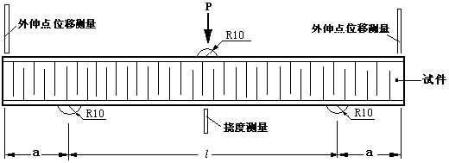
- 弯曲刚度、剪切刚度示意图
$D=\frac{a⋅l^{2}⋅ΔP}{\text{16}{Δf}_{外}}$……………………………………………（9）
$U=\frac{l⋅ΔP}{4（{Δf}_{中}－\frac{l}{3a}{Δf}_{外}）}$……………………………………（10）
式中：
$D$––––弯曲刚度，单位为牛顿·平方毫米（N·mm²）；
$U$––––剪切刚度，单位为牛顿（N）；
$ΔP$––––载荷––挠度––左右外伸点位移曲线上弹性段的载荷增量，单位为牛顿（N）；
$a$––––外伸位移测量点到支撑辊中心的距离，单位为毫米（mm）；
$l$––––跨距，单位为毫米（mm）；
${Δf}_{外}$––––载荷––挠度––左右外伸点位移曲线上对应于$ΔP$的两个外伸点的位移增量的平均值，单位为毫米（mm）；
${Δf}_{中}$––––载荷––挠度––左右外伸点位移曲线上对应于$ΔP$的跨中挠度增量，单位为毫米（mm）。
以5个试件的弯曲刚度和剪切刚度的平均值作为检验结果。
  - 检验规则
    - 出厂检验
每批产品均应进行出厂检验。检验项目包括：外观质量、规格尺寸允许偏差、涂层厚度、表面硬度、涂层光泽度偏差、涂层柔韧性、涂层附着力、涂层耐酸性、涂层耐碱性、涂层耐溶剂性、耐柔性冲击性、剥离强度、平面压缩强度、耐热水性。
    - 型式检验
型式检验项目包括第6章规定的全部技术要求。
有下列情形之一者，必须进行型式检验：
- 新产品或老产品转厂的试制定型鉴定；
- 正常生产时，每年进行一次型式检验；
- 产品的原料改变、工艺有较大变化，可能影响产品性能时；
- 产品停产半年后恢复生产时；
- 出厂检验结果与上次型式检验有较大差异时；
- 国家质量监督机构提出进行型式检验要求时。
其中耐盐雾性和人工老化可两年检验一次。
    - 组批与抽样规则
      - 组批
        - 出厂检验
以同一品种、同一厚度、同一颜色的产品为一批。
        - 型式检验
以出厂检验合格的同一品种、同一厚度、同一颜色的产品3000m²为一批，不足3000m²的按一批计算。
      - 抽样
        - 出厂检验
外观质量的检验可逐张进行，规格尺寸允许偏差的检验从同一检验批中随机抽取3张板进行，其余出厂检验项目按所检验项目的尺寸和数量要求随机裁取。
        - 型式检验
从同一检验批中随机抽取3张板进行外观质量和尺寸偏差的检验，其余按各项目要求的尺寸和数量随机裁取。
    - 判定规则
检验结果全部符合标准的指标要求时，判该批产品合格。若有不合格项，可再从该批产品中抽取双倍样品对不合格的项目进行一次复查，复查结果全部达到标准要求时判定该批产品合格，否则判定该批产品不合格。
  - 标志、包装、运输、贮存及随行文件
    - 标志
      - 每张产品均应标明产品标记、颜色、生产或安装方向、商标、批号或生产日期及质量检验合格标志。
      - 产品若采用包装箱包装，其包装标志应符合GB 191及GB/T 6388的规定。在包装箱的明显部位应有如下标志：
a) 企业名称；
b) 产品名称；
c) 生产批号；
d) 内装数量；
e) 产品规格；
f) 执行标准。
    - 包装
      - 产品装饰面宜覆有保护膜。
      - 若采用包装箱，包装箱应有足够的强度，以保证运输、搬运及堆垛过程中不会损坏，应避免产品在箱中窜动。
      - 包装箱内应有产品合格证及装箱单。
合格证上应有如下内容：
a) 企业名称；
b) 检验结果；
c) 检验部门或人员标记。
d) 产品颜色
装箱单应有如下内容：
a) 企业名称；
b) 产品名称、颜色；
c) 产品标记；
d) 生产批号；
e) 产品数量；
f) 包装日期。
    - 运输
运输和搬运时应轻拿轻放，严禁摔扔，防止产品损伤。
    - 贮存
产品应避免高温及日晒雨淋，应按品种、规格、颜色分别堆放，并防止表面损伤。
    - 随行文件
供方宜向需方提供指导正确使用产品的应用指南。
随行文件宜包括：产品合格证、装箱单及产品应用指南。
──────────────

